淡江時報 第 1191 期
【體育2.0特寫】趙曉雯：導入穿戴式裝置 帶來意想不到的成果
趨勢巨流河
出身體育世家的副教授趙曉雯，姊姊、姊夫、丈夫皆為體育老師，在這樣的背景之下，有更多的資源與同為教網球的家人們一起討論教學方法，趙曉雯也透過跨校社群交流經驗與相互鼓勵，開本校風氣之先，導入KForce 系統、VR虛擬實境。

趙曉雯分享，112學年度的教學實踐研究計畫「運用 KForce 系統教學對軟式網球技能表現與學習動機之影響 」，利用KForce穿戴式裝置記錄學生的揮拍力度、角度，在手機上即時顯示評分，以具體的數據呈現學生們應根據哪些項目進行加強。同時利用APP開發的遊戲搭配KForce穿戴裝置控制遊戲人物移動，藉此訓練手腕角度與力道控制，讓課堂變得更有趣。

這樣創新的教學方式受到許多學生的喜愛，在課堂中自主、自發的練習，也願意多花一些心力去調整揮拍姿勢以提升顯示出的分數。在一學年的課程後，許多未接觸過此運動的學生參與兩學期課程後，可以一次打數十甚至超過百次球，趙曉雯表示，這樣的成果是過去不曾出現過的高度。

目前趙曉雯推動將VR設備帶入體育教學，透過事先準備好的影像資料，將動作展示清楚的展示給學生，避免同學因不夠靠前、視線角度死角等因素沒有將示範動作看清楚。然而因設備有限，趙曉雯目前用於教學的僅有3台設備，另外兩台是向其在台大任教的姐姐以及其他朋友借的，期望透過VR器材的輔助，帶給學生更好的網球學習。（文／王薇婷）
2024/10/06

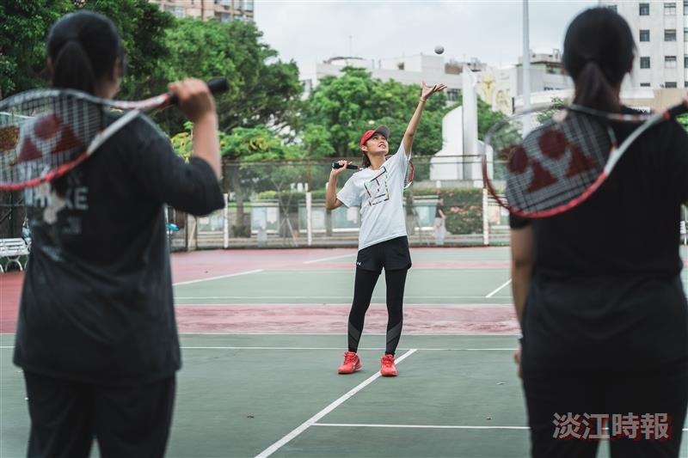
副教授趙曉雯開本校風氣之先，在網球課導入KForce 系統、VR虛擬實境。 （攝影／陳弈良）

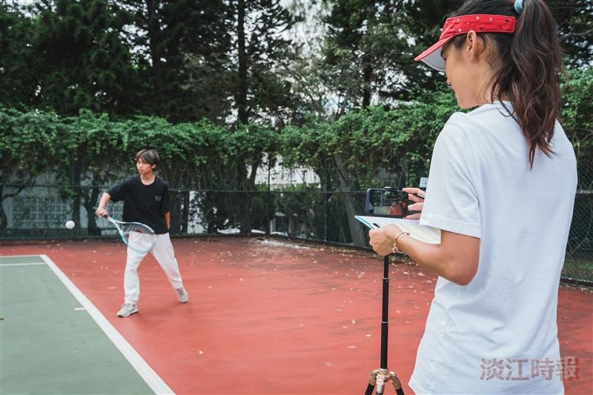
副教授趙曉雯開本校風氣之先，在網球課導入KForce 系統、VR虛擬實境。 （攝影／陳弈良）

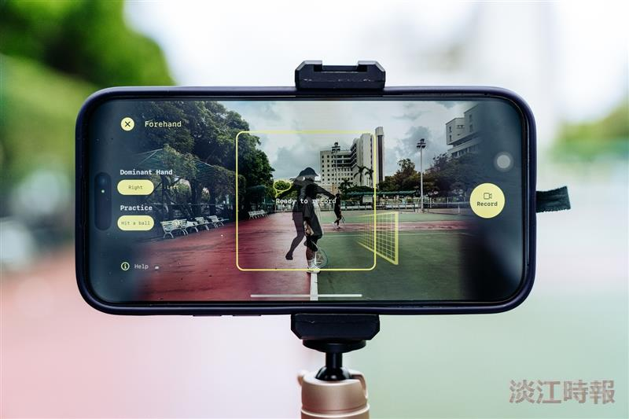
體育教師在不同領域，以多媒體科技介入體育教學，看到學生跳躍式的改變。（攝影／陳弈良）

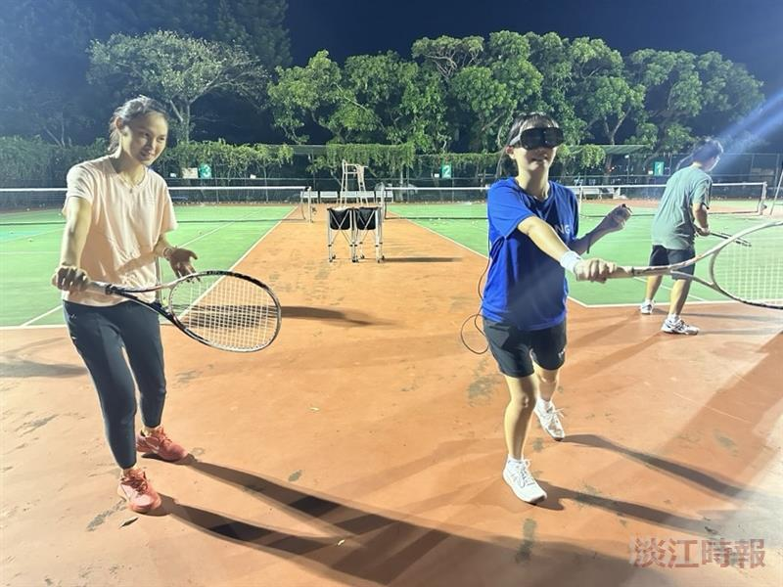
副教授趙曉雯本學期在網球課導入VR虛擬實境。 （圖／趙曉雯提供）

